【經費核銷注意事項】
編號 | 工作 | 捷徑或注意事項
1 | 請上幼生管理系統進行「經費補助申請」 | 登錄學校端帳號密碼→「特教學前補助專區」→「請領清冊維護」→請選擇「新增特教學前補助家長申請清冊」或「新增補助園方清冊」
2 | 核銷表件注意事項 | - 私立幼兒園、私立機構、社區互助教保服務中心、準公共幼兒園、非營利幼兒園核銷表件為：  園方印領清冊一式2份(正本) 、表一園方領據、表三黏貼憑證用紙。  - 私立幼兒園、私立機構、社區互助教保服務中心核銷表件為：  家長印領清冊一式2份(正本) 、表二家長領據(每生一份)。  - 印領清冊需直接從幼生管理系統列印一式兩份(正本)，家長印領清冊請務必讓家長及相關人員簽名或核章。  - 家長領據請檢附與印領清冊監護人同姓名之郵政存摺影本。  - 表一、表二之領據請注意在正確欄位核章、並請家長簽名或核章。  - 領據或黏貼憑證表件如有任何塗改或修正請務必加蓋私章。  - 請核對印領清冊上頭之金額與領據、黏貼憑證之金額須相符合。  - 請核對各項核銷表件核章人員須相符合。  - 黏貼憑證之發票需將物品明細寫清楚，包含：品名、單價、數量、總金額，如：不能寫「童書一批320元」、「教材一批」、「文具一批」，而需列明每本書或每套書、每項教材、每項文具的名稱、單本或單套之單價、數量及總金額(可請廠商附出貨單、或明細表、蓋店章.私章)。範例如下：  (10)請注意黏貼憑證用紙(表三)上頭：經辦、證明二人需蓋不同人的私章；  園長、出納、會計三人須蓋不同人的私章。  (11)收據多於一張，則依次向右浮貼。  (12)電子發票須附影本加蓋「與正本相符印章」及「經辦人私章」  (13)電子發票黏貼於「發票黏貼處」  (14)若園方實際補助金額為5000元，則黏貼憑證上所檢附之發票需大於或等  於5000元，(表三)之金額請填寫實際補助金額，而非發票之總額。
  品名 | 數量 | 單價(元) | 金額(元)
  拼拼排─動物接力遊戲 | 50本 | 100 | 5000
  3-6歲發展與教養對策 | 10本 | 180 | 1800
  笨狼的故事 | 5本 | 100 | 500
  笨狼畫畫 | 3本 | 143 | 429
  同不同遊戲 | 10本 | 55 | 550
  形狀積木組 | 1組 | 1000 | 1000
  遊戲貼紙、磁鐵組 | 1組 | 500 | 500
  剪刀 | 10把 | 35 | 350

常見核銷資料錯誤：
園方補助核銷資料 | 家長補助核銷資料
- 印領清冊正本(1式兩份)  - 表二(領據1份)  - 表三(黏貼憑證1份) | 1.印領清冊正本(1式兩份)  2.表一(領據1份)
□機構名稱未填寫□缺大印  □收據缺明細  □金額國字書寫錯誤  □承辦人員印章不同人  □補助金額有誤(1人5000元)  □缺印領清冊  □存摺影本黏貼處缺騎縫章 | □機構名稱未填寫□缺大印□缺家長簽章  □金額國字書寫錯誤  □承辦人員印章不同人□缺印領清冊  □補助金額有誤(1人7500)  □印領清冊與存摺之家長不同人未附切結書

錯誤圖片 | 說明
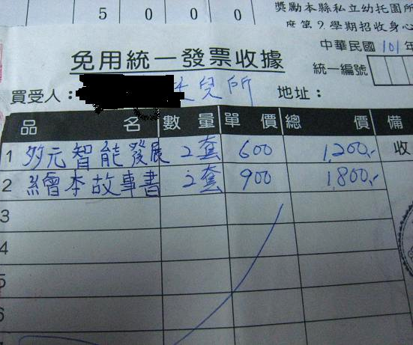 | 物品品名「繪本故事書」太籠統，應寫出名稱，如：「三隻小豬」、「小牛頓百科全書」…等
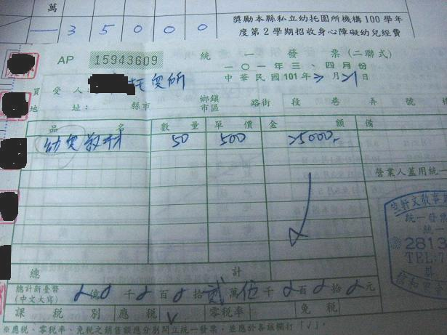 | 「幼兒教材」名稱過於籠統，應寫出教材名稱，如：「3D立體有聲操作教材組」
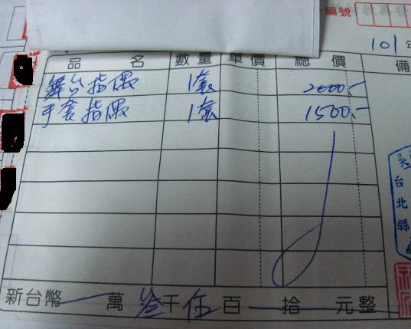 | 未列出物品單價
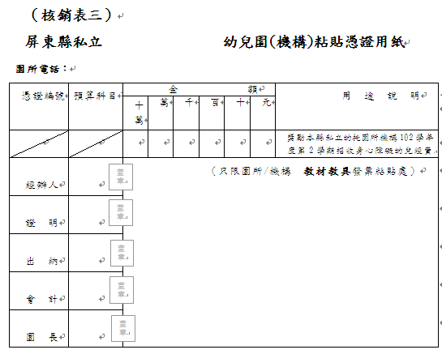
黏貼憑證用紙的正確貼法

我是發票
劉德滑
林青俠
吳宗縣
林青俠
劉德滑
說明：經辦跟證明須為不同人，如：劉德滑、林青俠
說明：園長、會計跟出納須為不同人，如：吳宗縣、林青俠、劉德滑
備註說明：園長、會計跟出納3位須不同人；經辦、證明2位須不同人，但相互重複沒關係，如：
證明=會計=林青俠；經辦=出納=劉德滑。

